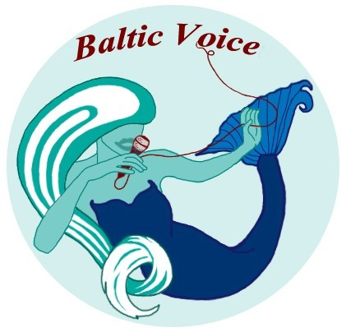
AНКЕТА-ЗAЯВКА СОЛИСТА
НА УЧАСТИЕ В МЕЖДУНАРОДНОМ КОНКУРСЕ
“ BALTIC VOICE 2017“
ЮОДКРАНТЕ, ЛИТВА, 1 - 5 ИЮЛЯ, 2017
Фамилия, имя
Дата рождения
Гражданство, страна, город
Короткая творческая биография
Ссылки песен участника YouTube

Фамилия, имя руководителя
Tелефон руководителя
e-mail руководителя
Фамилия, имя сопровождающего лица
Tелефон сопровождающего лица
e-mail сопровождающего лица

Названиe 1-ой песни
Авторы, продолжительноть
Названиe 2-ой песни
Авторы, продолжительноть

В какой категории вы будете участвовать?
„Джаз“ или „Другие стили“?

Состав делегации:
Число конкурсантов
Число руководителей
Число сопровождающих лиц
Число водителей транспорта
Общее число делегации

День, время и место приезда
День, время отъезда
Тип транспорта

Нужны ли дополнительные дни в гостинице
Нужен ли вам трансфер от/до аэровокзала
Не возражаю, что выше указанные произведения, в случае необходимости, будут использоваться на аудио и видео записях.
_____________________________________________ ______________________
(Фамилия, имя руководителя) (Подпись)
Заполненную анкету отправить по адресу baltic.voice@gmail.com до 20 апреля 2017 г.

